مدرسة الرحمة النموذجية – رهط
الاسم: ____________ ورقة عمل – عربي التاريخ: ________

 ضع دائرة حول حرف: ( ن - ـن – نـ - ـنـ )

حنان - روان - نار - نوري - نيران - بنان


 حلل الكلمات التالية:
داري رامي ريم دار دور

بيـر بوم باب بابا ماما
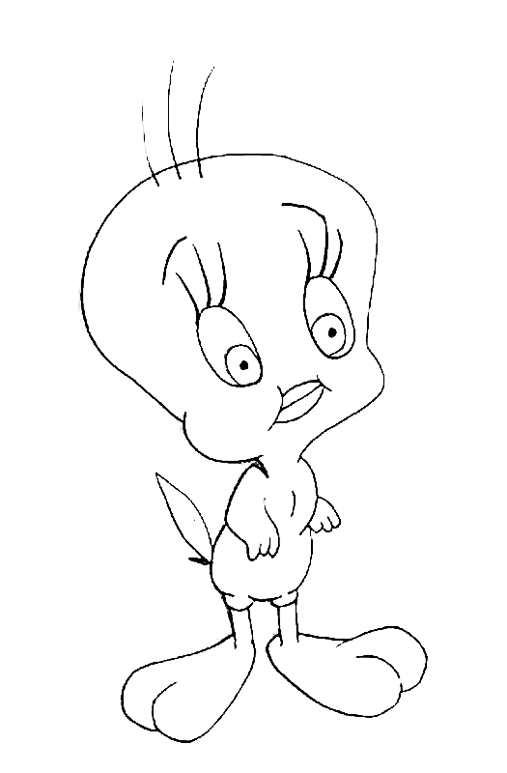

نار نوري روان



 أكتب الحرف الناقص:

د ا __ ي ريـ __ با __ __ امي
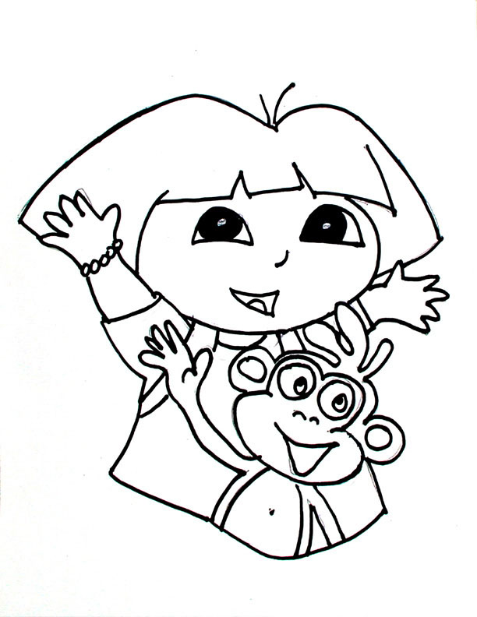
مـ __ مـ __ با __ ا __ ور __ ار
__ ـيـر بـ __ م
عملا موفقا أرجوه لكم
 ركب المقاطع التالية:
مـ
و
بـ
ي
د
ا

نـ
ا
نـ
و
نـ
يـ

نـ
ي
مـ
ي
ر
ا


 ركب كلمات من المقاطع التالية:
با
با
ريـ
ـم
با
ب

ر
وان
بيـ
ر
بو
م

نو
ري
دا
ري
نا
ر

